DAFTAR PUSTAKA
Aslamsyah, S. (2008). Kontribusi Mikroflora Dalam Saluran Pencernaan Ikan Gurame (Osphronemus gouramy Lac) pada fase karnifora. Bogor: Simposium Nasional Bioteknologi Akuakultur II.
Agusputra,T. 2014. Pengaruh Penambahan Tepung Spirulina sp. dalam Pakan Terdapat Kecerahan Warna Ikan Komet (Carassius auratus). [Skripsi]. Program Studi Budidaya Perairan, Fakultas Pertanian, Universitas Lampung. Hal.58.
Akbar, J. (2016). Pengantar Ilmu Perikanan dan Kelautan (Budi Daya Perairan). Lambung Mangkurat University Press. Banjarmasin.
Amri, K. dan Khairuman. 2015. Pembenihan dan Pembesaran Gurami secara Intensif. Jakarta : Agro Media Pustaka.
Anggraeni. N. M., Abdulgani. N. 2013. Pengaruh Pemberian Pakan Alami dan Pakan Buatan Terhadap Pertumbuhan Ikan Betutu (Oxyeleotris marmorata) pada Skala Laboratorium. Jurnal Sains dan Seni Pomits. Institut Teknologi Sepuluh Nopember (ITS). Surabaya. 2(1).
Astika, Glycine, H. Wijayanti. dan S. Hudaidah, S. 2015 Penambahan fermentasi urine sapi sebagai sumber nutrien dalam budidaya Daphnia sp. jurusan Budidaya Perairan Fakultas Pertanian. Universitas Lampung.
Augusta. T. S. 2012. Aklimatisasi Benih Ikan Nila (Oreocromis sp) dengan Pencampuran Air Gambut. Jurnal Ilmu Hewani Tropika 1(2) : 78-82.
Cambronero, M. C., & Orsini, L. (2018). Resurrection of Dormant Daphnia magna: Protocol and Applications. JoVE (Journal of Visualized Experiments), (131), e56637.
Dewi, A.T., Suminto, S., dan Nugroho, R.A. 2019. Pengaruh Pemberian Pakan Alami Moina sp. dengan Dosis yang Berbeda Dalam Feeding Regime Terhadap Pertumbuhan dan Kelulushidupan Larva Ikan Baung (Hemibagrus nemurus). Jurnal Sains Akuakultur Tropis 3 (1) : 17-26.
Effendie, M. I. (2002). Fisheries Biology. Revised Edition. Yayasan Pustaka Nusatama. Yogyakarta.
Effendi I, Widanarni, D, Augustine. 2003. Perkembangan Enzim Pencernaan Larva Ikan Patin, Pangasius hypothalmus IPB. Bogor. Jurnal Akuakultur Indonesia 2(1): 13-20.
Fitriadi. M. W., Basuki. F., Nugroho. R. A. 2014. Pengaruh Pemberian Recombinant Growth Hormone (Rgh) Melalui Metode Oral dengan Interval Waktu yang Berbeda Terhadap Kelulushidupan dan Pertumbuhan Larva Ikan Gurame Var. Bastard (Osphronemus gouramy Lac, 1801). Journal of Aquaculture Management and Technology. Fakultas Perikanan dan Ilmu Kelautan. Universitas Diponegoro. Semarang. 3 (2).
Fogg, A. G., Kumar, J. L., & Burns, D. T. (1975). Spectrophotometric determination of molybdenum in steel with thiocyanate and tetraphenyl-arsonium chloride. Analyst, 100(1190), 311-315.
Herawati, V.E dan M. Agus. 2014. Analisis Pertumbuhan dan Kelulushidupan Larva Lele (Clarias gariepenus) yang Diberi Pakan Daphnia sp. Hasil Kultur Massal Menggunakan Pupuk Organik Difermentasi. Jurnal Pena Unikal 26(1): 1-11.
Hastuti, S. 2005. Resistensi Stress Suhu Lingkungan dan Pertumbuhan Kompensasi Ikan Gurami (Osphronemus gouramy) yang Diberi Pakan dengan dan Tanpa Kromium Trivalen. Aquacultura Indonesiana 6 (1) : 19-25.
Jusadi, D., & Sulasingkin, D. (2005). Pengaruh Konsentrasi Ragi yang Berbeda terhadap Pertumbuhan Populasi Daphnia SP. Jurnal Ilmu-ilmu Perairan dan Perikanan Indonesia 12(1) : 17-21.
Jumaidi A, Yulianto H, Efendi E. 2017. Pengaruh debit air terhadap perbaikan kualitas air pada system resirkulasi dan hubungannya dengan sintasan dan pertumbuhan benih ikan gurame (Oshpronemus gouramy). e-Jurnal Rekayasa dan Teknologi Budidaya Perairan 5(2):587-596.
Lestari, T. A., Hudaidah, S., & Santoso, L. (2020). Efektivitas Daphnia Sp. yang diberi Pakan Tepung Ikan yuntuk Meningkatkan Pertumbuhan dan Tingkat Kelangsungan Hidup Larva Ikan Gurami (Osphronemous gouramy). Berkala Perikanan Terubuk, 48(1) : 350-360.
Mokoginta, I., D, Jusadi., M, Setiawati., T, Takeuchi., A, Supriyadi. 2000. The Effect of Different Level of Dietary n-3 Fatty Acid on The Egg Quality of Catfish (Pangasius hypophthalmus). JSP.S DGHE. International symp.: Sustainable Fisheries in Asia in The New Millenium. Page: 252 – 256.
Mokoginta, I., Jusadi, D., dan Pelawi, T. L. (2003). Pengaruh Pemberian Daphnia sp. yang diperkaya dengan Sumber Lemak yang Berbeda terhadap Kelangsungan Hidup dan Pertumbuhan Larva Ikan Nila (Oreochromis niloticus). Jurnal Akuakultur Indonesia, 2(1), 7-11.
Mubarak, A.S., D.T.R. Tias dan L. Sulmartiwi. 2009. Pemberian Dolomit Pada Kultur Daphnia sp. Sistem Daily Feeding Pada Populasi Daphnia sp. dan Kestabilan Kualitas Air.Jurnal Ilmiah Perikanan 1 (1): 67 – 72.
Nasution, S. H. 2000. Ikan Hias Air Tawa Rainbow. Penebar Swadaya, Jakarta. 96 Hlm.
Nailulmuna Z, Pinandoyo dan E.H. Vivi. 2017. Pengaruh Pemberian Fermentasi Kotoran Ayam Roti Afkir dan Ampas Tahu dalam Pertumbuhan Daphnia.Bioma 19 (1) : 47-57.
Niode, A. R ., Nisrina dan A.M. Irdja. 2017. Pertumbuhan dan Kelangsungan Hidup Benih Ikan Nila (Oreochromis niloticus) pada Pakan Buatan yang Berbeda. Jurnal Akuakultur Indonesia.
Pamulu .T. W. P., Koniyo. Y., Mulis. 2017. Pemberian Cacing Sutera untuk Pertumbuhan dan Kelangsungan Hidup Benih Ikan Black Molly. Jurnal Ilmiah Perikanan dan Kelautan. Fakultas Perikanan dan Ilmu Kelautan, Universitas Negeri Gorontalo. 5 (4).
Pangkey, H. (2009). Daphnia dan Penggunaannya. Jurnal Perikanan dan Kelautan Tropis, (3), 33-36.
Pruszyński, T. 2003. Effects of Feeding on Amonium Excretion and Growth of The African Catfish Clarias gariepinus fry. Czech Journal of Animal Science. Polish Academy of Sciences, Golysz (Poland). Inst. of Ichtyobiology and Aquaculture. 48 (3) : 106-122.
Puspitasari. D. 2018. Kajian Kesesuaian Kualitas Air untuk Budidaya Ikan Gurame di Desa Ngranti Kecamatan Boyolangu Kabupaten Tulungagung. Fakultas Ilmu Sosial dan Hukum, Universitas Negeri Surabaya.
Pennak, R. W. (1953). The larva of Zaitzevia parvula (Horn)(Coleoptera: Elmidae). Transactions of the American Microscopical Society, 72(2), 135-139.
Rachmawati , D. dan Samidjan I. 2013. Efektifitas Subtitusi Tepung Ikan dengan Tepung Maggot dan Pakan Buatan Terhadap Pertumbuhan dan Kelulus Hidupan Ikan Patin (Pangasius). Jurnal Saintek perikanan. 9 (1).
Ridwantara. D., Buwono. I. D., Handaka. S. A.A.. Lili. W., Bangkit. I. 2019. Uji Kelangsungan Hidup dan Pertumbuhan Benih Ikan Mas Mantap (Cyprinus carpio) Pada Rentang Suhu yang Berbeda. Jurnal Perikanan dan Kelautan. Universitas Padjadjaran.10 (1).
Sanjayasari, D. (2010). Estimasi Nisbah Protein Senggaringan (mytus nigriceps) Dasar Nutrisi untuk Keberhasilan Domestikasi. Jurnal Perikanan dan Kelautan 15(2) : 89-97.
Sarwono, B., Sitanggang, M., 2007. Budidaya Gurami. Penebar Swadaya. Jakarta.
Setiawati, J.E, Tarsim, Y.T Adiputra , S, Hudaidah . 2013. Pengaruh Penambahan Probiotik pada Pakan dengan Dosis Berbeda Terhadap Pertumbuhan, Kelulushidupan, Efisiensi Pakan dan Retensi Protein Ikan Patin (Pangasius hypophthalmus). Jurnal Rekayasa dan Teknologi Budidaya Perairan (1):151- 162.
Setyowati, D. N., Ign. Hardaningsih dan S. B. Priyono. 2007. Sintasan Pertumbuhan Benih Pasca Larva Beberapa Subspesies Gurami (Osphronemus gouramy), Jurnal Perikanan 9(1):149-153.
Slamet, S., Bayu. 2018. Analisis Kadar Derajat Keasaman (pH) dan Amonia Terhadap Pengaruh pH Awal pada Populasi Kladosera (Moina sp). Buletin Teknik Litkayasa Akuakultur 16 (1) : 33-37.
Shofy A. M., Ernawati D., dan Juni Rr., T. 2008. Hubungan Rasio Induk Jantan dan Betina Daphnia Sp. Terhadap Efisiensi Perkawinan dan Produksi Ephipia. 3(1) : 1-6.
Sitanggang, M. dan Sarwono, B. 2011.Budidaya Gurami (Edisi Revisi). Penebar Swadaya. Jakarta.
Soetrisno, C.K. 2014. Laporan Tahunan Direktorat Produksi Tahun 2013, Januari 2014, Direktorat Jendral Perikanan Budidaya, Jakarta, P. 1-42.
Srichanum, M., Tantikitti, C., V. Vatanukul, V., dan Musikarune, P. 2012. Digestive Enzyme Activity During Ontogenetic Development and Effect of Live Feed In Green Catfish Larvae (Mystus nemurus Cuv. & Val.). Songklanasarin : Journal Of Science and Technology 34 (3) : 247-254.
Standard Nasional Indonesia (SNI). 2007b Produksi Benih Ikan Gurame (Osphronemus gouramy, Lac.) Kelas Benih Sebar. SNI : 01- 6485.3-2007. 1-7 hal.

Sucitro,Bambang. 2016. Pemanfaatan Kacang Bambara (vigna subterranean verdcourt L) Sebagai Pakan Buatan untuk Meningkatkan Pertumbuhan Ikan Gurami (Osphronemus gouramy). Diss. Universitas Muhammadiyah Gresik.
Sudjana (1992).Metode Statistik. Tarsito Bandung.
Sulistyo, J., Muarif, dan F. S. Mumpuni. 2016. Pertumbuhan dan Kelangsungan Hidup Benih Ikan Gurami (Osphronemus gouramy).
Sulistyo, J., Muarif, dan F. S. Mumpuni. 2016. Pertumbuhan dan Kelangsungan Hidup Benih Ikan Gurami (Osphronemus gouramy) pada Sistem Resirkulasi dengan Padat Tebar 5, 7, dan 9 Ekor/Liter.
Swadaya, Trubus, Rosy Nur Apriyanti, and Desi Syayyidati Rahimah 2016. Akuaponik Praktis. Trubus Swadaya.
Thaiin. A. 2016. Pengaruh Pemberian Lisin pada Pakan Komersial Terhadap Retensi Energi dan Rasio Konversi Pakan Ikan Gurame (Osphronemus gouramy).Skripsi. Fakultas Perikanan dan Kelautan. Universitas Airlangga. Surabaya.
Wahyudinata, Yanuar. 2013. Analisis Proyeksi Produksi Budidaya Ikan Gurame Berdasarkan Pemetaan Lahan Potensial Kabupaten Majalengka. UNPAD. SKRIPSI
Yulfiperius. 2014. Nutrisi Ikan. PT Rajagrafindo Persada. Depok.
Yusanti, I.A., Exstrada, F., dan Sumantriyadi. 2020. Pemberian Pakan Alami Moina sp dengan Dosis yang Berbeda Terhadap Pertumbuhan (D₃-D₂₁) Larva Ikan Patin (Pangasius hypoptalmus). Jurnal Ilmu-ilmu Perikanan dan Budidaya Perairan 15 (2) : 105-112.
Zahidah, Gunawan W., dan Subhan U., 2012. Pertumbuhan Populasi Daphnia sp. Yang Diberi Pupuk Limbah Budidaya Karamba Jaring Apung (Kja).

LAMPIRAN
Lampiran 1. Pertumbuhan Bobot Individu (gram) Benih Ikan Gurame (Osphronemus goramy)

Perlakuan | Ulangan | Wo | Sampling Minggu Ke-
 |  |  | I | II | III | IV
A | 1 | 1,05 | 1,25 | 1,70 | 2,05 | 3,00
 | 2 | 1,00 | 1,18 | 1,63 | 2,15 | 3,17
 | 3 | 0,98 | 1,10 | 1,58 | 2,08 | 3,10
Rata-Rata |  | 0,99 | 1,18 | 1,67 | 2,09 | 3,09
B | 1 | 0,88 | 1,08 | 1,64 | 2,13 | 3,63
 | 2 | 1,05 | 1,22 | 1,70 | 2,16 | 3,51
 | 3 | 1,07 | 1,20 | 1,68 | 2,21 | 3,72
Rata-Rata |  | 0,97 | 1,17 | 1,67 | 2,17 | 3,62
C | 1 | 0,98 | 1,22 | 1,73 | 2,80 | 4,12
 | 2 | 1,08 | 1,31 | 1,84 | 2,94 | 4,16
 | 3 | 1,05 | 1,36 | 2,25 | 3,10 | 4,20
Rata-Rata |  | 1,03 | 1,30 | 1,94 | 2,95 | 4,16
D | 1 | 0,98 | 1,10 | 1,36 | 2,07 | 2,55
 | 2 | 1,05 | 1,21 | ,152 | 2,10 | 2,60
 | 3 | 1,00 | 1,16 | 1,43 | 2,12 | 2,63
Rata-Rata |  | 1,01 | 1,16 | 1,44 | 2,10 | 2,59

Lampiran 2. Pertumbuhan Bobot Individu Mutlak (gram), Laju Pertumbuhan Harian (%)
Perlakuan | Ulangan | Wo | Wt | Pertumbuhan Bobot Individu Mutlak | Laju Pertumbuhan Harian
A | 1 | 1,05 | 3,00 | 1,95 | 0,070
 | 2 | 1,00 | 3,17 | 2,17 | 0,077
 | 3 | 0,98 | 3,10 | 2,12 | 0,076
Rata-rata |  | 0,99 | 3,09 | 2,08 | 0,074
B | 1 | 0,88 | 3,63 | 2,75 | 0,098
 | 2 | 1,05 | 3,51 | 2,46 | 0,088
 | 3 | 1,07 | 3,72 | 2,65 | 0,095
Rata-rata |  | 0,97 | 3,62 | 2,62 | 0,094
C | 1 | 0,98 | 4,12 | 3,14 | 0,112
 | 2 | 1,08 | 4,16 | 3,08 | 0,110
 | 3 | 1,05 | 4,20 | 3,15 | 0,112
Rata-rata |  | 1,03 | 4,16 | 3,12 | 0,111
D | 1 | 0,98 | 2,55 | 1,57 | 0,056
 | 2 | 1,05 | 2,60 | 1,55 | 0,055
 | 3 | 1,00 | 2,63 | 1,63 | 0,058
Rata-rata |  | 1,01 | 2,59 | 1,58 | 0,056

Lampiran 3. Pertumbuhan Panjang (cm) Ikan Gurame (Osphronemus goramy)

Perlakuan | Ulangan | Lo | Sampling Minggu ke
 |  |  | 1 | 2 | 3 | 4
A | 1 | 3.0 | 3.2 | 3.6 | 3.9 | 4.3
 | 2 | 3.1 | 3.3 | 3.7 | 4.0 | 4.5
 | 3 | 3.2 | 3.5 | 3.9 | 4.2 | 4.6
Rata-rata |  | 3.1 | 3.3 | 3.7 | 4.0 | 4.5
B | 1 | 3.1 | 3.3 | 3.7 | 4.0 | 4.5
 | 2 | 3.2 | 3.4 | 3.8 | 4.2 | 4.7
 | 3 | 3.0 | 3.3 | 3.6 | 4.3 | 4.9
Rata-rata |  | 3.1 | 3.3 | 3.7 | 4.2 | 4.7
C | 1 | 3.2 | 3.4 | 3.8 | 4.5 | 5.3
 | 2 | 3.3 | 3.5 | 3.9 | 4.7 | 5.4
 | 3 | 3.0 | 3.3 | 4.0 | 4.9 | 5.6
Rata-rata |  | 3.2 | 3.4 | 3.9 | 4.7 | 5.4
D | 1 | 3.0 | 3.2 | 3.4 | 3.7 | 4.0
 | 2 | 3.1 | 3.3 | 3.5 | 3.8 | 4.2
 | 3 | 3.2 | 3.4 | 3.6 | 3.7 | 4.1
Rata-rata |  | 3.1 | 3.3 | 3.5 | 3.7 | 4.1

Lampiran 4. Pertumbuhan Panjang Mutlak (cm) Benih Ikan Gurame (Osphronemus goramy)

Perlakuan | Ulangan | Lo | Lt | Pertumbuhan Panjang Mutlak (cm)
A | 1 | 3.0 | 4.3 | 1.3
 | 2 | 3.1 | 4.5 | 1.4
 | 3 | 3.2 | 4.6 | 1.4
Rata-rata |  | 3.1 | 4.5 | 1.4
B | 1 | 3.1 | 4.5 | 1.4
 | 2 | 3.2 | 4.7 | 1.5
 | 3 | 3.0 | 4.9 | 1.9
Rata-rata |  | 3.1 | 4.7 | 1.6
C | 1 | 3.2 | 6.3 | 2.1
 | 2 | 3.3 | 5.4 | 2.1
 | 3 | 3.0 | 5.6 | 2.6
Rata-rata |  | 3.2 | 5.4 | 2.2
D | 1 | 3.0 | 4.0 | 1.0
 | 2 | 3.1 | 4.2 | 1.1
 | 3 | 3.2 | 4.1 | 0.9
Rata-rata |  | 3.1 | 4.1 | 1.0

Lampiran 5. Kelangsungan Hidup Benih Ikan Gurame (Osphronemus goramy)

Perlakuan | Ulangan | No | Minggu ke |  |  |  | %
 |  |  | 1 | 2 | 3 | 4
A | 1 | 10 | 10 | 10 | 10 | 10 | 100
 | 2 | 10 | 10 | 10 | 10 | 10 | 100
 | 3 | 10 | 10 | 10 | 10 | 10 | 100
Rata-rata |  | 10 | 10 | 10 | 10 | 10 | 100
B | 1 | 10 | 10 | 10 | 10 | 10 | 100
 | 2 | 10 | 10 | 10 | 10 | 10 | 100
 | 3 | 10 | 10 | 10 | 10 | 10 | 100
Rata-rata |  | 10 | 10 | 10 | 10 | 10 | 100
C | 1 | 10 | 10 | 10 | 10 | 10 | 100
 | 2 | 10 | 10 | 10 | 10 | 10 | 100
 | 3 | 10 | 10 | 10 | 10 | 10 | 100
Rata-rata |  | 10 | 10 | 10 | 10 | 10 | 100
D | 1 | 10 | 10 | 10 | 10 | 10 | 100
 | 2 | 10 | 10 | 10 | 10 | 10 | 100
 | 3 | 10 | 10 | 10 | 10 | 10 | 100
Rata-rata |  | 10 | 10 | 10 | 10 | 10 | 100

Lampiran 6. Jumlah Sampel Individu Per 1L
Waktu Pengamatan  (Hari ke-) | Kepadatan  (ind)
0 | 100
3 | 14.390
6 | 26.520
9 | 24.430
12 | 25.900

Lampiran 7. Laju Pertumbuhan Populasi Dapnia sp

Waktu Pengamatan  (Hari ke-) | Kepadatan  (Ind)
0 | 100
3 | 4.763
6 | 4.403
9 | 2.703
12 | 2.150
Total | 14.119
Rata-rata | 2.824

Lampiran 8. Uji Statistik Bobot Individu Mutlak (gram) Benih Ikan Gurame (Osphronemus goramy)

- Uji Normalitas
Tests of Normality
 | Sampel | Kolmogorov-Smirnovª |  |  | Shapiro-Wilk
 |  | Statistic | df | Sig. | Statistic | Df | Sig.
BobotMutlak | A | ,302 | 3 | . | ,910 | 3 | ,417
 | B | ,247 | 3 | . | ,969 | 3 | ,661
 | C | ,337 | 3 | . | ,855 | 3 | ,253
 | D | ,292 | 3 | . | ,923 | 3 | ,463
a. Lilliefors Significance Correction

H0 : Sig > alpha (normal)
H1 : Sig < alpha (tidak normal)
Sig 0.463 > 0.05 pada uji Shapiro-Wilk maka dapat dikatakan pertumbuhan bobot individu mutlak Ikan Gurame (Osphronemus goramy) mempunyai distribusi normal.

- Uji Homogenitas
Test of Homogeneity of Variances
 |  | Levene Statistic | df1 | df2 | Sig.
BobotMutlak | Based on Mean | 2,607 | 3 | 8 | ,124
 | Based on Median | ,832 | 3 | 8 | ,513
 | Based on Median and with adjusted df | ,832 | 3 | 4,897 | ,532
 | Based on trimmed mean | 2,434 | 3 | 8 | ,140

Sig : 0.140 > 0.05
Kesimpulan :
Dapat dikatakan pertumbuhan bobot individu mutlak ikan gurame (Osphronemus goramy) mempunyai ragam data yang sama (homogen).

- Uji Anova

ANOVA
Bobot Mutlak
 | Sum of Squares | df | Mean Square | F | Sig.
Between Groups | 39948,333 | 3 | 13316,111 | 139,557 | ,000
Within Groups | 763,333 | 8 | 95,417
Total | 40711,667 | 11

Sig : 0.000 < 0.05 , H1 Berpengaruh nyata.
Kesimpulan :
Pemberian pakan alami Dapnia sp dengan dosis berbeda berpengaruh nyata terhadap pertumbuhan benih ikan gurame (Osphronemus goramy)
BobotMutlak
 | Sampel | N | Subset
 |  |  | 1 | 2 | 3 | 4
Tukey B^{a,b} | D | 3 | 158,3333
 | A | 3 |  | 208,0000
 | B | 3 |  |  | 262,0000
 | C | 3 |  |  |  | 312,3333
Duncan^{a,b} | D | 3 | 158,3333
 | A | 3 |  | 208,0000
 | B | 3 |  |  | 262,0000
 | C | 3 |  |  |  | 312,3333
 | Sig. |  | 1,000 | 1,000 | 1,000 | 1,000
Means for groups in homogeneous subsets are displayed.
Based on observed means.
a. Uses Harmonic Mean Sample Size = 3,000.
b. Alpha = 0,05.
- Uji Duncan
Keterangan :
(C > B > A > D) Berdasarkan uji duncan mendapatkan hasil terbaik pada perlakuan C dengan nilai 312,3333 perlakuan B dengan nilai 262,0000 dan disusul oleh perlakuan A dengan 208,0000 dan yang terakhir perlakuan K dengan nilai 158,3333.
Lampiran 9. Uji Statistik Laju Pertumbuhan Harian (gram) ikan gurame (Osphronemus goramy)

- Uji Normalitas
Tests of Normality
 | Sampel | Kolmogorov-Smirnovª |  |  | Shapiro-Wilk
 |  | Statistic | Df | Sig. | Statistic | df | Sig.
Laju Pertumbuhan Harian | A | ,337 | 3 | . | ,855 | 3 | ,253
 | B | ,269 | 3 | . | ,949 | 3 | ,567
 | C | ,385 | 3 | . | ,750 | 3 | ,000
 | D | ,253 | 3 | . | ,964 | 3 | ,637
a. Lilliefors Significance Correction

H0 : Sig > alpha (normal)
H1 : Sig < alpha (tidak normal)
Kesimpulan :
Sig 0.253 > 0.05 pada uji Shapiro-Wilk maka dapat dikatakan bahwa data laju pertumbuhan harian ikan gurame (Osphronemus goramy) Mempunyai distribusi normal.
- Uji Homogenitas
Test of Homogeneity of Variances
 |  | Levene Statistic | df1 | df2 | Sig.
Laju Pertumbuhan Harian | Based on Mean | 3,183 | 3 | 8 | ,085
 | Based on Median | ,729 | 3 | 8 | ,563
 | Based on Median and with adjusted df | ,729 | 3 | 4,777 | ,579
 | Based on trimmed mean | 2,895 | 3 | 8 | ,102

Sig : 0,085 > 0.05
Kesimpulan :
Data laju pertumbuhan harian ikan gurame (Osphronemus goramy) mempunyai ragam data yang sama (data homogen).

- Uji Anova

ANOVA
Laju Pertumbuhan Harian
 | Sum of Squares | Df | Mean Square | F | Sig.
Between Groups | ,005 | 3 | ,002 | 153,331 | ,000
Within Groups | ,000 | 8 | ,000
Total | ,005 | 11
Sig : 0.000 < 0.05 , H1 berpengaruh
Kesimpulan :
Pemberian pakan alami Dapnia sp dengan dosis berbeda berpengaruh nyata terhadap pertumbuhan benih ikan gurame (Osphronemus goramy)
Laju Pertumbuhan Harian
 | Sampel | N | Subset
 |  |  | 1 | 2 | 3 | 4
Tukey B^{a,b} | D | 3 | ,0563
 | A | 3 |  | ,0743
 | B | 3 |  |  | ,0937
 | C | 3 |  |  |  | ,1113
Duncan^{a,b} | D | 3 | ,0563
 | A | 3 |  | ,0743
 | B | 3 |  |  | ,0937
 | C | 3 |  |  |  | ,1113
 | Sig. |  | 1,000 | 1,000 | 1,000 | 1,000
Means for groups in homogeneous subsets are displayed.
Based on observed means.
a. Uses Harmonic Mean Sample Size = 3,000.
b. Alpha = 0,05.
- Uji Duncan

Kesimpulan :
C > B > A > D
Berdasarkan uji duncan mendapatkan hasil terbaik pada perlakuan C dengan nilai 0,1113 perlakuan B dengan nilai 0,0937 dan disusul oleh perlakuan A dengan 0,0743 dan yang terakhir perlakuan K dengan nilai 0,0563.
Lampiran 10. Uji Statistik Pertumbuhan Panjang Mutlak (Cm) ikan gurame (Osphronemus goramy)

- Uji Normalitas
Tests of Normality
 | Sampel | Kolmogorov-Smirnovª |  |  | Shapiro-Wilk
 |  | Statistic | Df | Sig. | Statistic | df | Sig.
Pertumbuhan Panjang Mutlak | A | ,385 | 3 | . | ,750 | 3 | 1,000
 | B | ,314 | 3 | . | ,893 | 3 | ,363
 | C | ,385 | 3 | . | ,750 | 3 | ,000
 | D | ,175 | 3 | . | 1,000 | 3 | 1,000
a. Lilliefors Significance Correction

H0 : Sig > alpha (normal)
H1 : Sig < alpha (tidak normal)
Kesimpulan :
Sig = 1.000 > 0.50 pada uji Shapiro-Wilk maka dapat dikatakan bahwa data pertumbuhan panjang mutlak ikan gurame (Osphronemus goramy) Mempunyai distribusi normal.
- Uji Homogenitas
Test of Homogeneity of Variances
 |  | Levene Statistic | df1 | df2 | Sig.
Pertumbuhan Panjang Mutlak | Based on Mean | 4,301 | 3 | 8 | ,044
 | Based on Median | ,425 | 3 | 8 | ,740
 | Based on Median and with adjusted df | ,425 | 3 | 4,020 | ,746
 | Based on trimmed mean | 3,642 | 3 | 8 | ,064

Sig 0.044 > 0.50
Kesimpulan :
Dapat dikatakan pertumbuhan panjang mutlak ikan gurame (Osphronemus goramy) mempunyai ragam data yang sama (homogen).

- Uji Anova

ANOVA
Pertumbuhan panjang mutlak
 | Sum of Squares | Df | Mean Square | F | Sig.
Between Groups | 255,583 | 3 | 85,194 | 20,447 | ,000
Within Groups | 33,333 | 8 | 4,167
Total | 288,917 | 11
Sig : 0.000 > 0.05 , H1 Berpengaruh nyata
Kesimpulan :
Pemberian pakan alami Dapnia sp dengan dosis berbeda berpengaruh nyata terhadap pertumbuhan benih ikan gurame (Osphronemus goramy)
- Uji Duncan
Laju Pertumbuhan mutlak
 | Akuarium | N | Subset
 |  |  | 1 | 2 | 3
Tukey B^{a,b} | D | 3 | 10,0000
 | A | 3 | 13,6667 | 13,6667
 | B | 3 |  | 16,0000
 | C | 3 |  |  | 22,6667
Duncan^{a,b} | D | 3 | 10,0000
 | A | 3 | 13,6667 | 13,6667
 | B | 3 |  | 16,0000
 | C | 3 |  |  | 22,6667
 | Sig. |  | ,059 | ,199 | 1,000
Means for groups in homogeneous subsets are displayed.
Based on observed means.
a. Uses Harmonic Mean Sample Size = 3,000.
b. Alpha = 0,05.

Kesimpulan :
Analisis data Duncan C > B > A > K
Berdasarkan uji duncan mendapatkan hasil terbaik pada perlakuan C dengan nilai 22,6667 perlakuan B dengan nilai 16,0000 dan disusul oleh perlakuan A dengan 13,6667 dan yang terakhir perlakuan D dengan nilai 10,0000.

Lampiran 11. Hasil Uji Parameter Kualitas Air Budidaya Ikan Gurame (Osphronemus goramy)
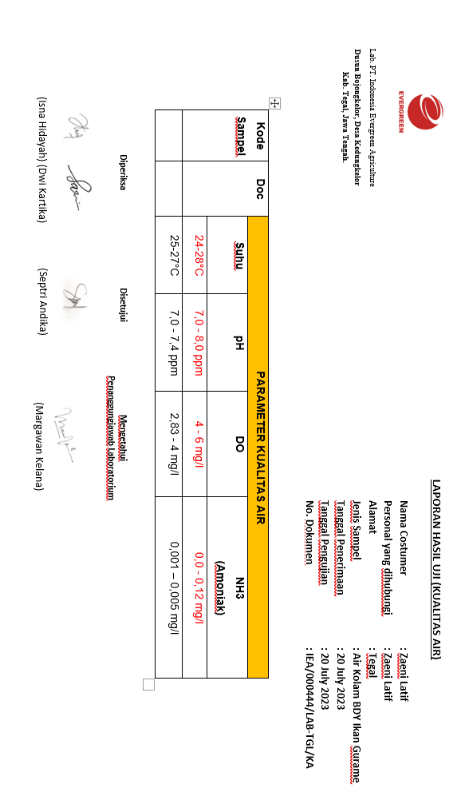

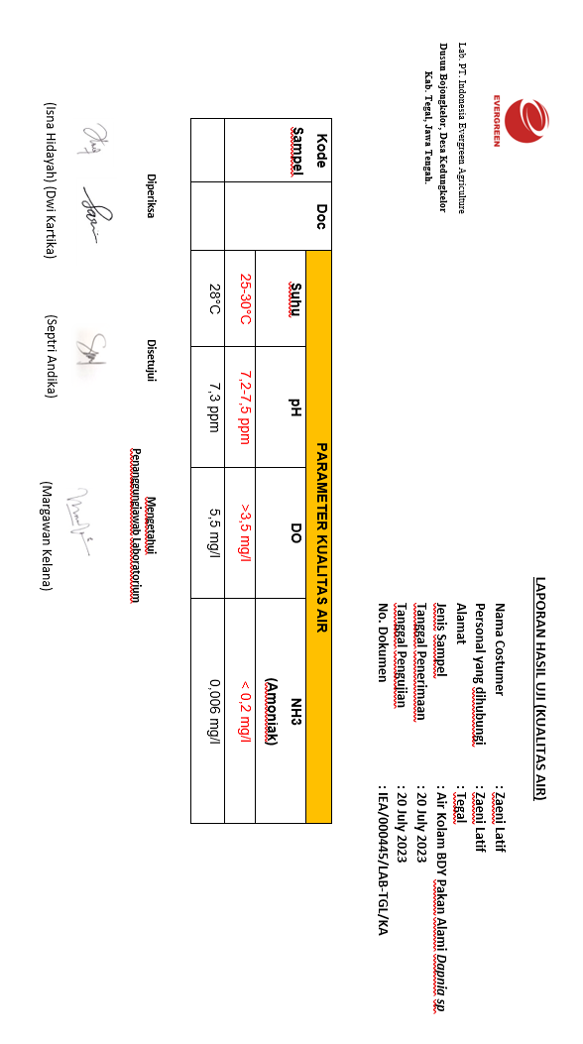
Lampiran 12. Hasil Uji Parameter Kualitas Air Budidaya Pakan Alami Dapnia sp

Lampiran 13. Foto Kegiatan Penelitian

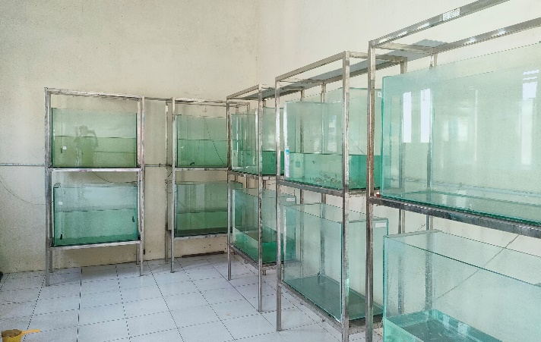

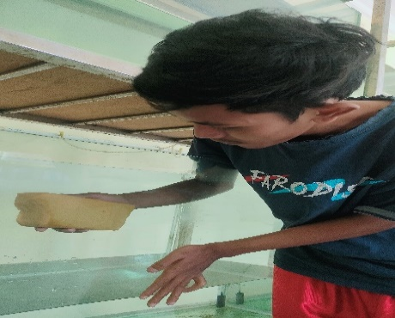
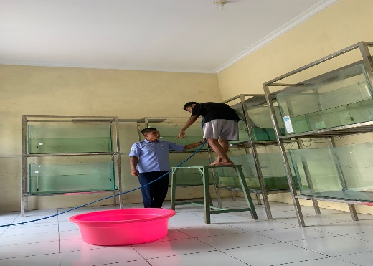
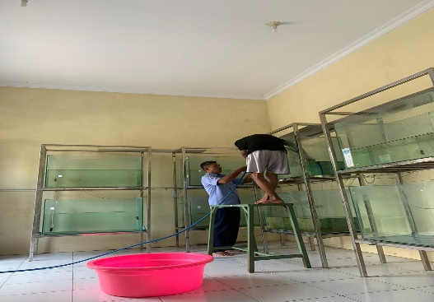
Gambar 1. Aquarium Penelitian

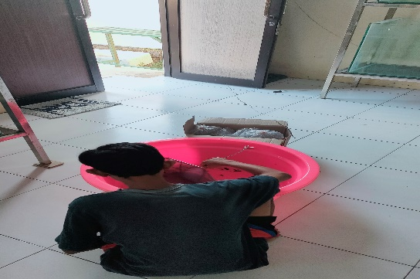
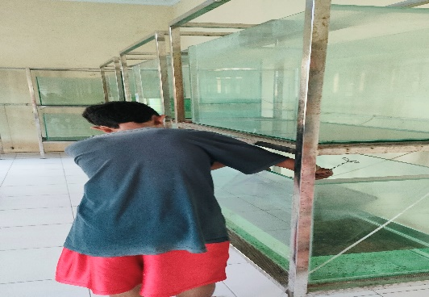
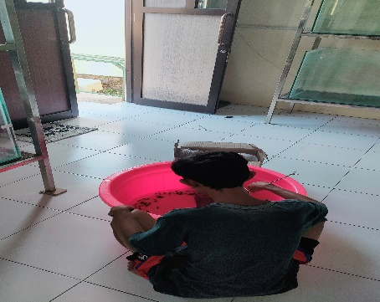
Gambar 2 . Persiapan dan pembersihan Aquarium Penelitian

Gambar 3. Pemilihan Benih dan Penebaran Benih Ikan
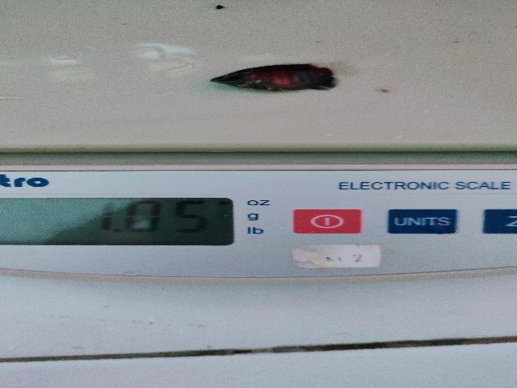
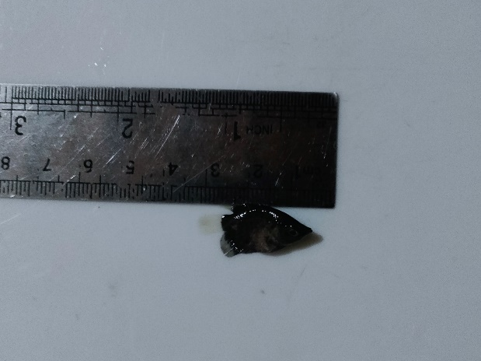
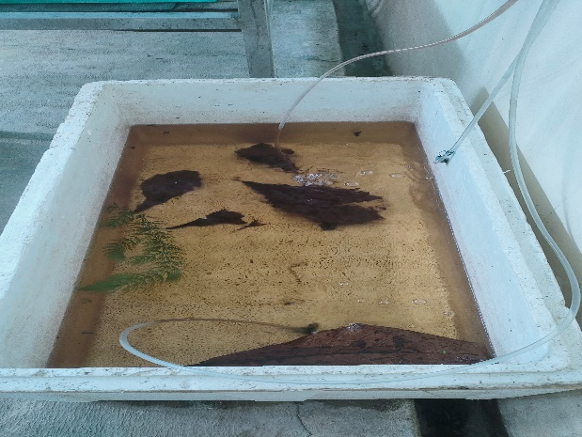
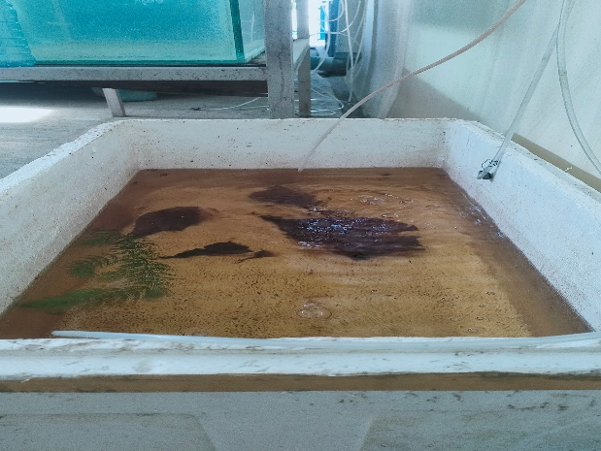
Gambar 5. Pengambilan Sampel Awal pada Ikan

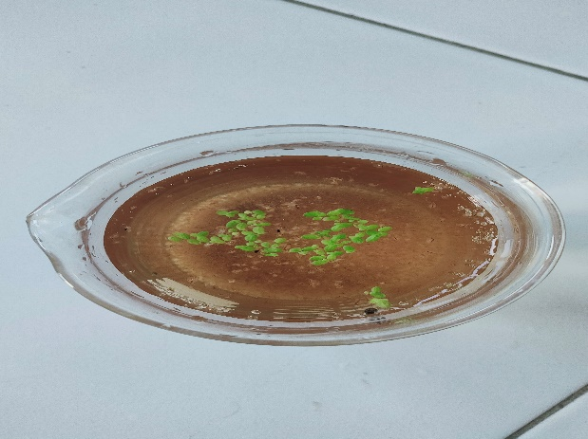
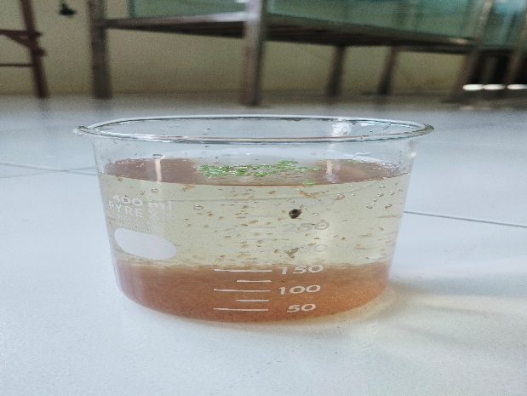
Gambar 6. Budidaya Dapnia Mengunakan Kotoran Ayam

Gamabar 7. Pengambilan Sempel Dapnia
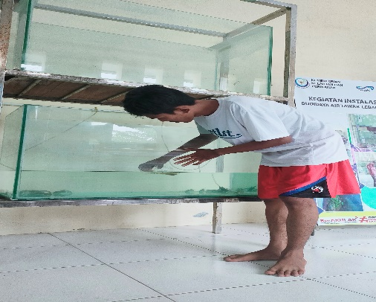
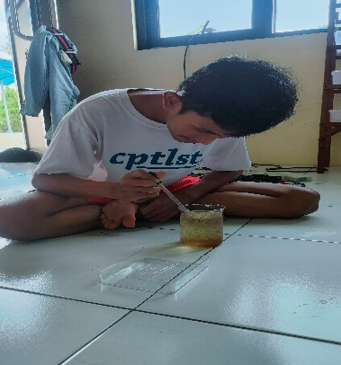
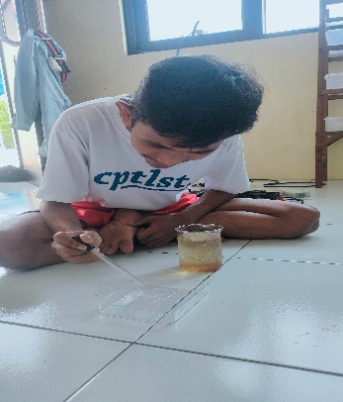
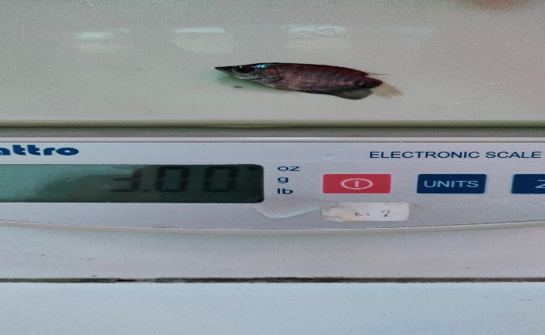
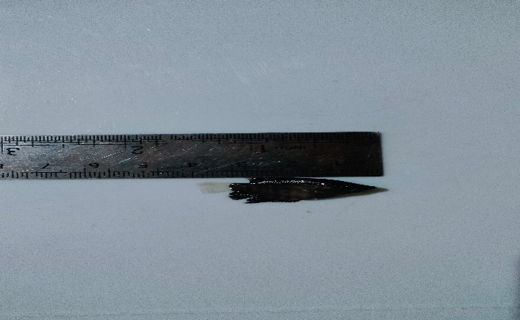
Gambar 8. Proses Pemberian Pakan Ikan

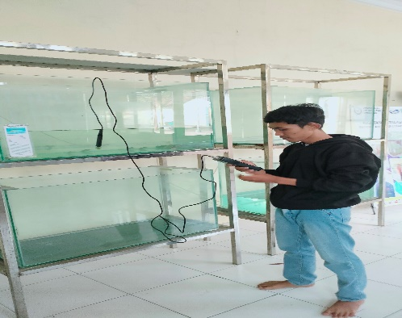
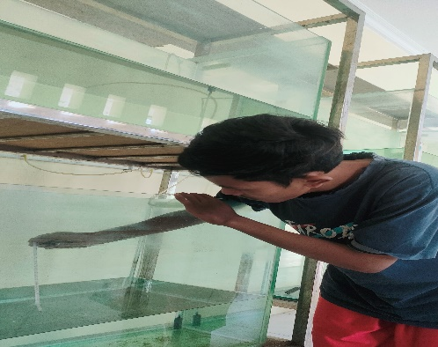
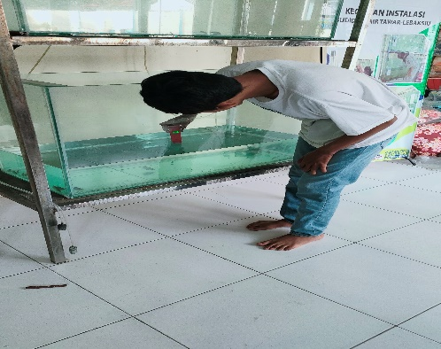
Gambar 9. Pengambilan Sampel Pada Ikan

Gambar 10. Pengecekan Kualitas Air

RIWAYAT HIDUP
Zaeni Latif, dilahirkan di Tegal Pada hari Kamis , 8 November 2001. Anak pertama dari Bapak Ahmad Sechu dan Ibu Ruminah. Penulis menempuh Pendidikan dasar di SDN Purwahamba 02 , Kecamatan Suradadi , Kabupaten Tegal dan Penulis lulus pada Tahun 2013. Pada tahun tersebut penulis melanjutkan Pendidikan di MTS Darul Mujahadah, Kecamatan Margasari, Kabupaten Tegal dan penulis lulus pada Tahun 2016 Kemudian Melanjutkan Pendidikan di SMK Astrindo Kota Tegal, Kecamatan Tegal Barat dengan jurusan Teknik Kendaraan Ringan (TKR) dan lulus pada Tahun 2019. Pada tahun yang sama penulis melanjutkan Pendidikan di Universitas Pancasakti Tegal. Fakultas Perikanan dan Ilmu kelautan dengan mengambil Program Studi Budidaya Perairan.

